WKA-LF02-LS07 | Umsatzsteuer berücksichtigen
Situation

Im Rahmen Ihrer Ausbildung zur Automobilkauffrau/zum Automobilkaufmann sind Sie seit zwei Monaten in der Buchhaltung im Autohaus Fahrgut e. K. in Singen eingesetzt. Ihre Vorgesetzte Frau Svenja Schley beauftragt Sie, sie bei der Einarbeitung des neuen Auszubildenden Sven Fischer zu unterstützen.
Aufträge
- Zur Vorbereitung auf Ihr Gespräch mit Sven Fischer erstellen Sie sich mithilfe des Informationsblattes eine strukturierte Übersicht, auch unter Berücksichtigung der beiden von Ihrer Vorgesetzten vorgelegten Rechnungen, zum System der Umsatzsteuer aus Sicht Ihres Autohauses.

- Führen Sie das Gespräch mit Sven Fischer durch.

Datenkranz

Quelle: Auszüge aus: www.gesetze-im-internet.de

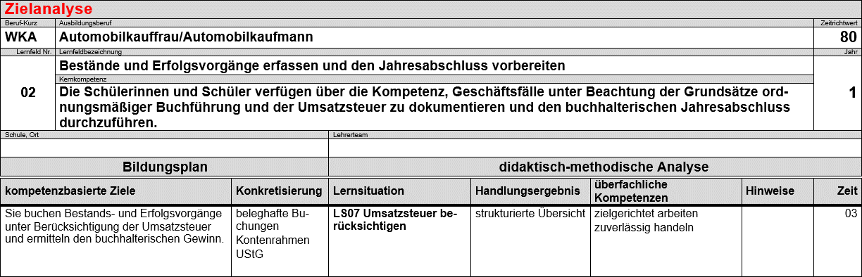

Hinweis: Die Schülerlösungen sollten im Plenum nachbesprochen werden.

